Дневные группы
Предмет: Веселая ритмика (педагог: Гамалич О.А.)
6-7 лет
Группы «Солнышки», «Малинки» и «Огоньки»
8.04.2020
Тема занятия: «Партерная гимнастика: упражнения для развития эластичности ног и гибкости суставов».
Упражнения, которые вы выполняете с ребёнком
Ниже представлены картинки с упражнениями и подробным разбором

- Упражнение «Складка сидя»
Для чего: Складка – одно из самых полезных упражнений для растяжки задней поверхности бедра и подколенных сухожилий.
Как выполнять:
Сядьте на пол, ноги полностью выпрямлены, руки лежат на бедрах. Начните наклонять корпус вперед, стараясь лечь животом на бедра. Вытяните руки вперед, пытаясь достать до пальцев ног. В этом упражнении очень важно не сутулить спину, а тянуться животом к бедрам. Нельзя скруглять спину при наклоне и выполнять рывковые движения, пытаясь сделать складку.
Если позволяет растяжка, полностью наклоните корпус к ногам, обхватывая себя за стопы.

- Упражнение «Поза голубя»
Для чего: Поза голубя увеличивает гибкость тазобедренных суставов, растягивает ягодицы, квадрицепсы и приводящие мышцы бедра.
Как выполнять:
Исходное положение: выпад. Мягко опустите правую голень на пол и разверните бедро так, чтобы стопа оказалась под левой стороной таза. Задняя нога остается выпрямленной, тяните таз к полу. В этом упражнении очень важно зафиксировать положение таза: он остается стабильным и не заваливается в сторону. Для этого следите, чтобы тазовые косточки были направлены вперед. Если выровнять положение не получается, то подложите под ягодицы подушку.
Выполнять на правую и левую ногу

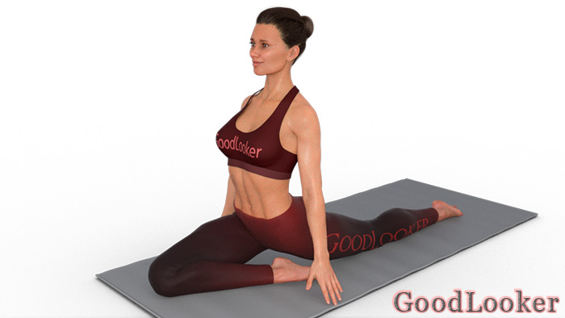

- Упражнение «Выпад с захватом ноги»
Для чего: Это углубленное положение предыдущего упражнения на растяжку для еще более эффективной проработки мышц ног. В ногах располагаются самые крупные мышцы нашего тела, поэтому их растяжке нужно уделить особое внимание.
Как выполнять:
Оставайтесь в положении глубокого выпада, колено лежит на полу. Поднимите вверх голень левой ноги и подтяните ее левой рукой к бедру так, чтобы стопа была максимально близка к ягодицам. Выполняйте это упражнение максимально мягко, без рывков, чтобы не потянуть мышцы ног.
Выполнять на правую и левую ногу

- Упражнение «Наклон к ноге стоя на колене»
Для чего: Это одно из лучших упражнений для растяжки задней поверхности бедра и подколенных сухожилий.
Как выполнять:
Из положения выпада полностью выпрямите переднюю ногу. Сделайте легкий наклон к ноге, руки положите на коврик по обе стороны вытянутой ноги. Колено полностью выпрямлено, тяните носок на себя, чтобы еще лучше растянуть подколенное сухожилие. Спина полностью прямая, не скругляйте ее.
Если позволяет растяжка, положите корпус на вытянутую ногу.
Выполнять на правую и левую ногу

- Упражнение «Подъём ноги к груди»
Для чего: Это отличное упражнение для растяжки ягодиц, задней поверхности ног и подколенных сухожилий. Также это простое упражнение на растяжку великолепно расслабляет поясничный отдел позвоночника.
Как выполнять:
Лягте на спину, согните ноги в коленях. Поднимите одну ногу вверх и ухватите ее за голень, стараясь поближе притянуть к груди. Поднятая нога остается полностью выпрямленной. Если у вас хорошая растяжка, то можете выпрямить и вторую ногу, положив ее на коврик.
Выполнять на правую и левую ногу

Выполненное задание (фото или видео) выслать в WhatsApp педагогу (не забудьте подписать) по номеру телефона 89123576526

